附件3

2025年全国青少年户外营地、机构等级评定人员

培训班交通路线

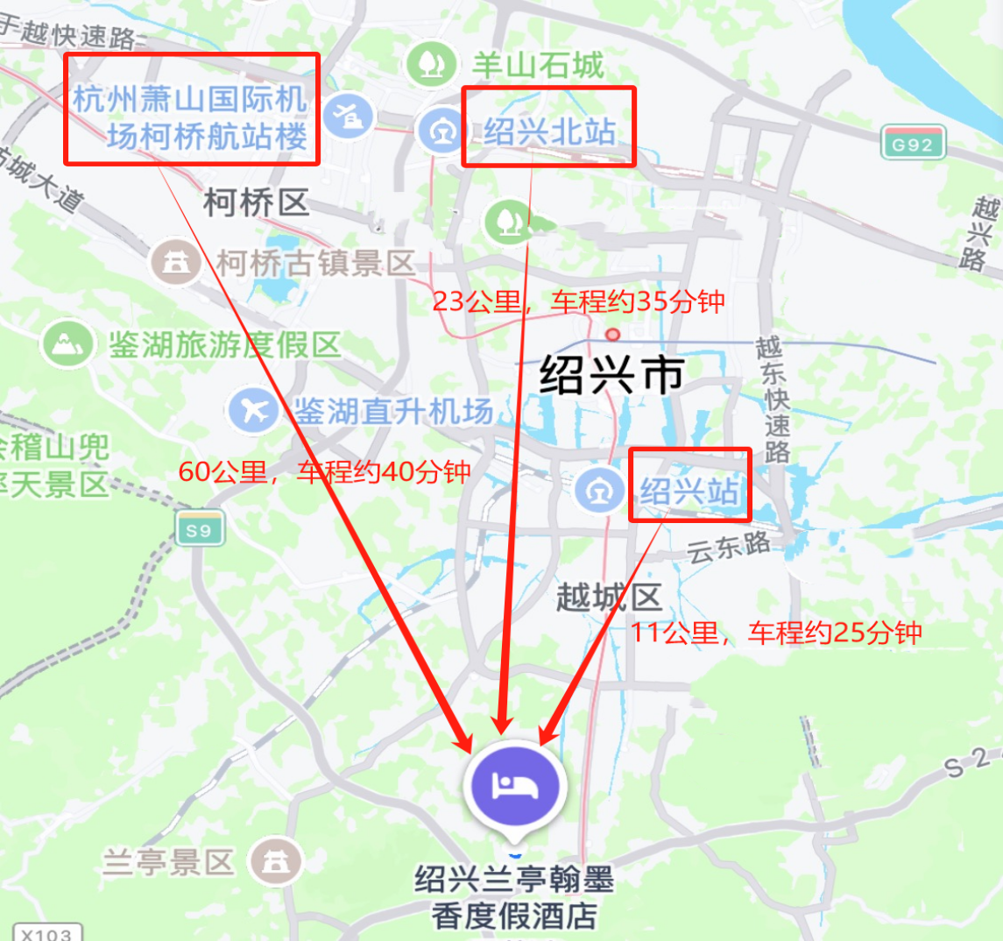

本次培训班地点在浙江省绍兴市兰亭翰墨香度假酒店（浙江省绍兴市越城区芳泉路1号）,组委会安排接站服务，学员也可自行前往。

请选择组委会接站的学员尽可能选择中午后抵达航班、车次，集合点及接站时间将根据报名统计情况在微信学员群（提交报名表后显示）通知。

报到联系人：王任远13675725725

酒店联系人：王 琴13777318181